“税务检查证”产品质量标准

《税务检查证》产品质量标准
1.1 质量要求
产品质量依据中华人民共和国轻工行业标准QB／T 1619-1992。
l、面子厚度要求0.7mm，其他部位0.5mm。
2、外观质量要求：革面平整，色泽均匀，不脱色，无严重裂面。露面部位不允许有面积超过2mm²的糙斑、虱叮存在，烫线明亮，宽边一致，边距顺直。
3、缝制：针距明线9～11针／25mm缝线边距2～3mm；线迹清晰，顺直，松紧一致，稀密均匀，不得严重倾斜。露面部位无露针，浮线，双针眼，跳针不得超过1针。
4、装配：里心装配平服整齐，误差不得大于0.5mm；包边平直，宽窄一致；方角不翘角、露角、圆角圆正，裥花均匀；粘合牢固，不脱胶。
5、装潢配件：表面光滑端正，镀层不起壳，不脱落，安装牢固。
6、成品：边口平服，厚薄均匀，洁净。

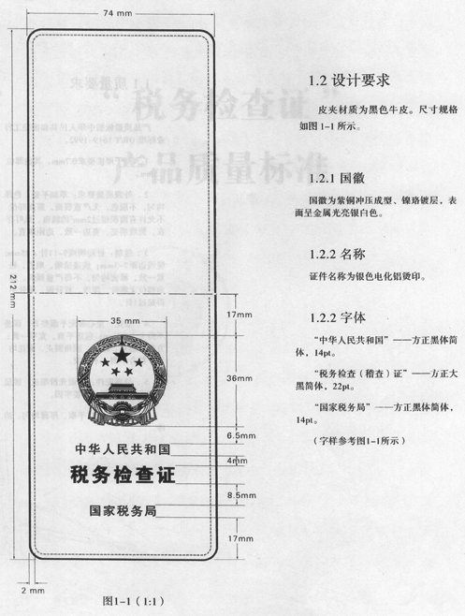

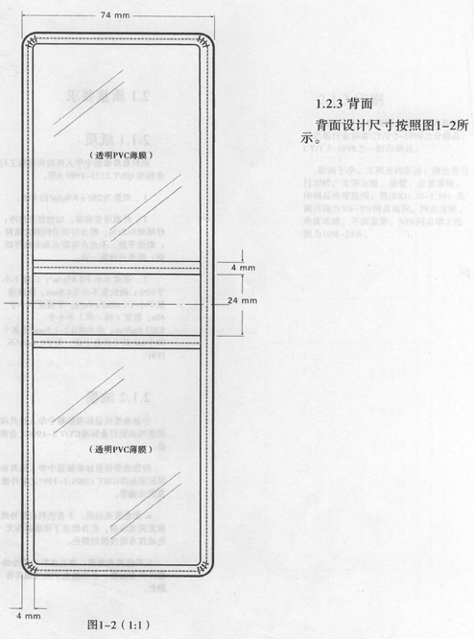

2.1质量要求
2。l.1纸质
纸材质量依据中华人民共和轻轻工行业标准QB／T 3523-1999 A等。
1、纸张为250±9.Og／m²白卡纸。
2、外观质量要求：切边整齐洁净；纤维组织均匀，符合订货合同规定纸样；纸面平整、不允许有斑点和条痕等纸病；纸张色泽应一致。
3、挺度不小于0.85g／m²；白度不小于92％；施胶度不小于1.5mm；耐破指数不小于2．00kPa·／m²g；平滑度不小于40s；挺度(纵／横)不小于5．0／3．0mN·m；尘埃度0．2-1．5m m²不多于28个／m²,其中黑色尘埃、大于1.5mm²不许有。
2．1.2油墨
普通油墨质量标准依据中华人民共和国新闻出版行业标准CY／T 2-1999之合格品。
防伪油墨质量标准依据中华人民共和国国家标准GB／T 17001.1-1997之紫外激发荧光油墨。
a．无色荧光油墨：不含色料的紫外线激发荧光油墨，在自然光下印刷品为无色或仅有极浅淡的颜色。
b．有色荧光油墨：含有色料的紫外线激发荧光油墨，在自然光下其外观具有颜色。

2.1.3 印刷
印刷质量标准依据中华人民共和国新闻出版行业标准CY／T 2-1999之合格品、CY／T 5-1999之一般印刷品。
版面干净，无明显的脏迹；颜色符合付印样。文字完整、清楚，位置准确。印刷品密度范围；黑（BK）1.20-1.50；亮度再现为3%-5%网点范围。网点清晰，角度准确，不出重影。50%网点增大范围为10%-25%。
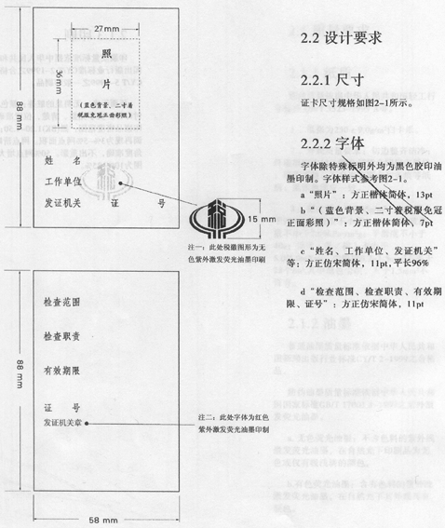

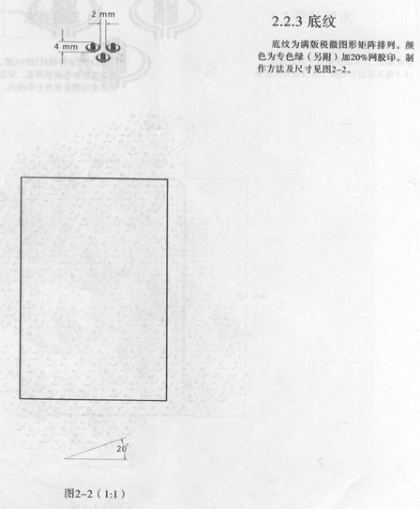

3.1 质量要求
纸材为证明塑封用PVC膜。表面印刷激光镭射彩色税徽图案。常态透明，变化角度是图案呈现七彩颜色。

